Bài 9
THỰC HÀNH
MÓN HẤP
Số tiết : 3
I. MỤC TIÊU:
Thông qua bài học này, học sinh :
+ Biết ứng dụng nguyên tắc chung của món hấp vào việc thực hành chế biến các
món cụ thể.
+ Thực hiện được một trong các món hấp đã nêu theo đúng quy trình và đạt yêu
cầu kỹ thuật.

Thời  gian | NỘI DUNG | PHƯƠNG PHÁP
 | I/ NGUYÊN TẮC CHUNG :  - Thực phẩm chin bằng sức nóng của  hơi nước , lửa to để hơi nước bốc lên  nhiều, đủ làm chin thự phẩm.  Quy trình thực hiện :  - Chuẩn bị : (sơ chế)  - Chế biến : (hấp)  - Trình bày : (sang tạo cá nhân)  II/ YÊU CẦU KĨ THUẬT :  - Thực phẩm chín mềm, ráo, không có  nước hoặc rất ít nước .  - Mùi vị thơm ngon, vừa ăn.  - Màu sắc đẹp, hấp dẫn.  III THỰC HÀNH  GÀ HẤP CẢI BẸ XANH  1/ Nguyên liệu :  + 1 con gà khoảng 1.5 kg  + 2 cây cải bẹ xanh  + Dầu ăn , dầu mè  + Tiêu, đường, muối, nước mắm, ớt,  bột ngọt.  + ½ m thuốc tiêu mặn (thuốc muối)  2/ Quy trình thực hiện :  a, Chuẩn bị : sơ chế  ● Gà :  - Làm sạch, chặt chân, đầu, cánh  - Ướp gà , để 30p cho gà ngấm đều  gia vị.  - Đặt gà vào đĩa nhôm, hấp chín  - Gà chin, lấy ra lóc thịt  ● Cải bẹ xanh:  - Nhặt, rửa , luộc nước sôi + thuốc tiêu  mặn.  - Vớt cải ra, rủa bằng nước lạnh, lấy  cọng, cắt chéo dài 5cm  b, Chế biến : Hấp gà với cải bẹ  xanh (SGK/48)  c, Trình bày : SGK/48  Học sinh thực hành  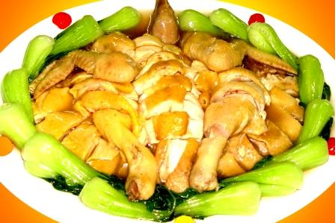 | - Thế nào là món hấp ? Kể một số  món ăn dung phương pháp hấp ?  - Tại sao khi hấp cần đun lửa to ?  Món bánh bao hấp đạt yêu cầu thì phải  như thế nào ?  Nêu yêu cầu kỹ thuật của món hấp ?  Hoạt động 1 : tổ chức thực hành  Kiểm tra sự chuẩn bị của HS về nguyên  liệu, dụng cụ  Sắp xếp vị trí thực hành.  Phân công cụ thể và giao trách nhiệm  cho các thành viên  Hoạt động 2 : Thực hiện thao tác chế  biến.  Hoạt động 3 : Tổng kết thực hành  Các tổ dọn vệ sinh nơi làm việc.  Trình bày sản phẩm và tự nhận xét sản  phẩm của mình.

